Lecture : La nuit (Sami et Julie)
Tom ne veut pas jouer.
Je ne veux pas jouer.
Je veux la moto.

- Dis les mots.
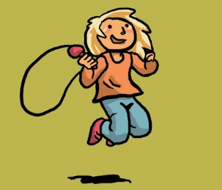 | 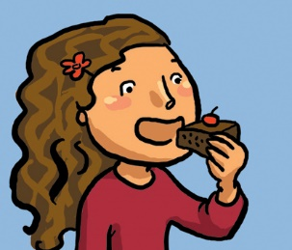 | 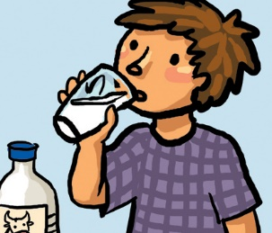 | 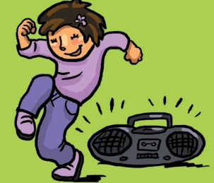 | 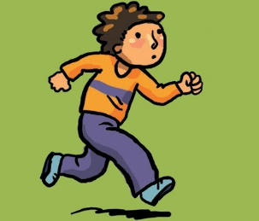
jouer | manger | boire | danser | courir

- Colle les mots correspondants dans le tableau :
jouer | manger | boire | danser | courir

jouer | manger | boire | danser | courir

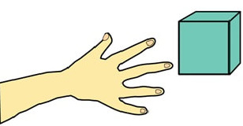  Je veux | Je ne veux pas

jouer | manger | boire
danser | courir

Tobi | Sami | Tom
Arthur | Logane | Augustine

